Chicken Sensation: dé burger voor
de fans van kip en honing-mosterdsaus!

Diegem, 9 november – McDonald’s breidt zijn assortiment burgers uit met een totaal nieuwe kipburger. Fans van kip en honing-mosterdsaus zullen hun vingers en duimen aflikken bij de Chicken Sensation.

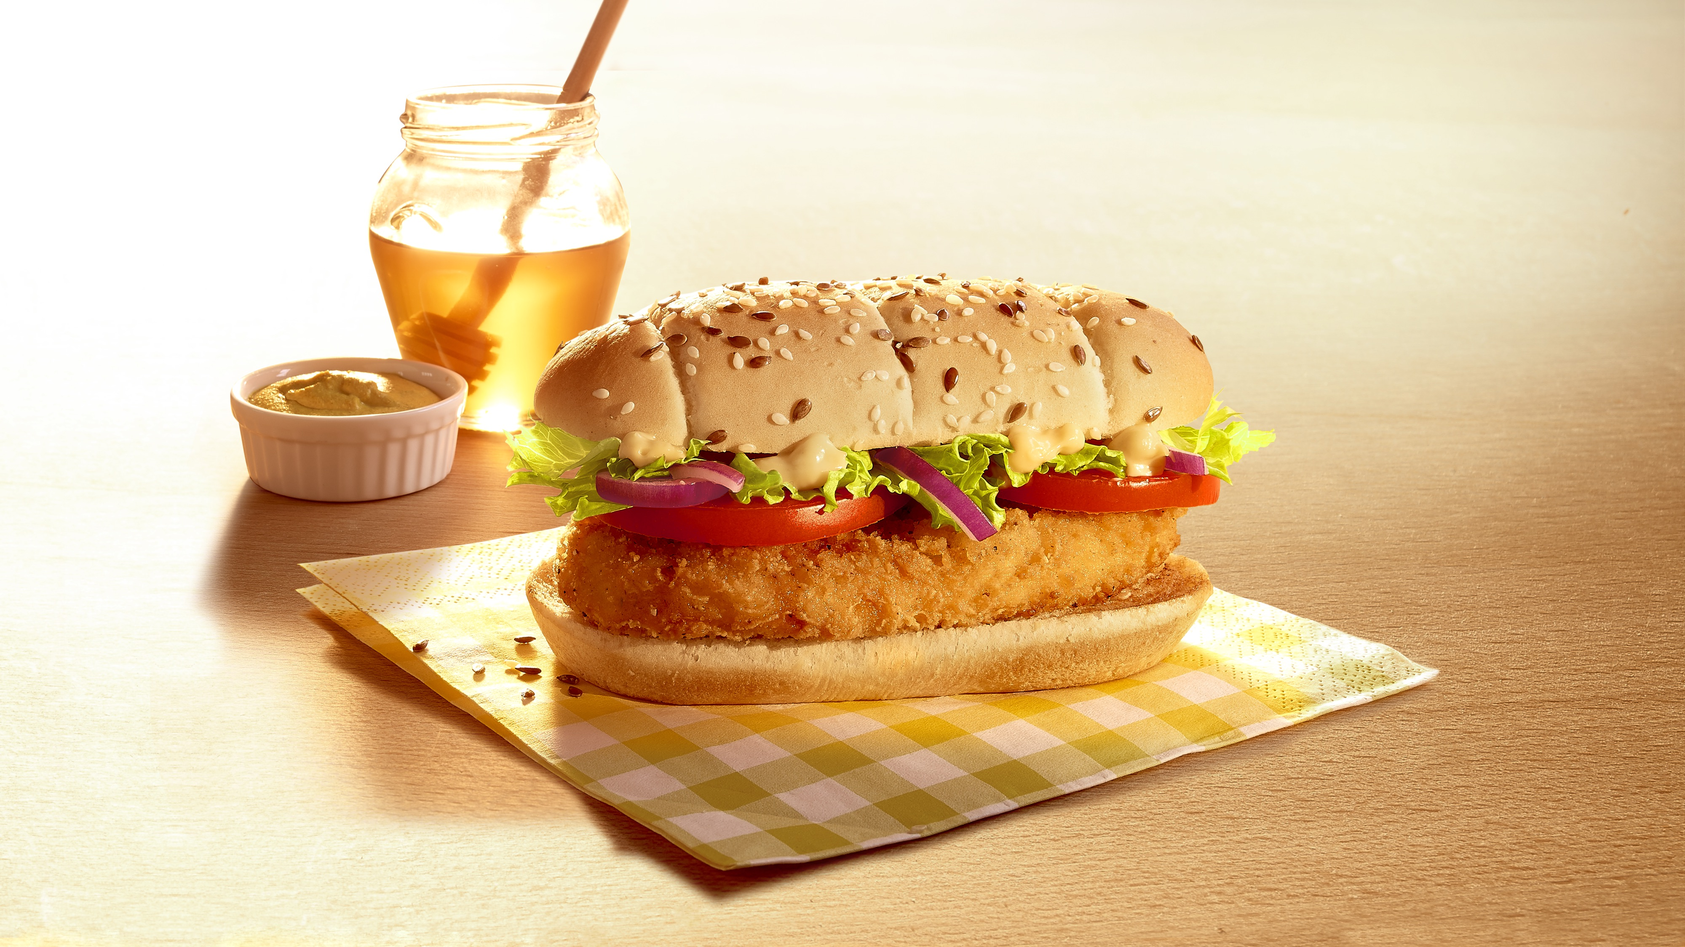

De fans van kip en die van de honing-mosterdsaus van de Petit Chicken wrap mogen zich in de handen wrijven. McDonald’s België combineert die twee ingrediënten in een nieuwe burger: de Chicken Sensation.

De Chicken Sensation is een lang, zacht broodje vol sesam- en lijnzaadjes, die voor nog meer smaak zorgen. Het broodje bevat een heerlijk stuk krokante kip met verse groenten erbovenop: sla, rode ui en twee sneetjes tomaat. De heerlijke honing-mosterdsaus, die intussen een stevige fanbasis kent, zorgt voor de final touch.

Deze klassieker van onze noorderburen is een echte sensatie voor de smaakpapillen! Je neemt een hap en de knapperige burger smelt in je mond. Je proeft de lekker warme kip in combinatie met de frisse groentjes. Een explosie van smaken!

Vanaf nu verkrijgbaar in alle Belgische McDonald’s restaurants. Aanbevolen verkoopprijs voor de Chicken Sensation: € 4,65.

***

Voor meer informatie kunt u contact opnemen met:
Kristel Muls – McDonald’s België – 02 716 04 50
Karima Ghozzi – PRIDE – 0485 12 77 79 – karima.ghozzi@pr-ide.be
Isabelle Verdeyen – PRIDE – 0486 89 38 62 – isabelle.verdeyen@pr-ide.be

Over McDonald’s België. 70 van de 71 Belgische McDonald's restaurants staan onder leiding van 23 franchisenemers. In januari 2015 zijn McDonald’s België en zijn franchisenemers drie engagementen aangegaan voor jongeren: het creëren van 500 nieuwe arbeidsplaatsen tegen eind 2017, 250.000 opleidingsuren voor medewerkers in diezelfde periode en steun aan jongeren via het ondertekenen van een manifest en de wijde verspreiding van een film.

